Vì bên front-end sẽ bắn 1 cái API có dạng

{

UserId : “f68033f6-62ea-4415-bb98-9dc2d5f9f424”,

Message: “ádasdadsglsdfl”,

RoomId: “f68033f6-62ea-4415-bb98-9dc2d5f9f424”

}

* Bên back-end phải có cái có cấu trúc y như thế này để đón dữ liệu

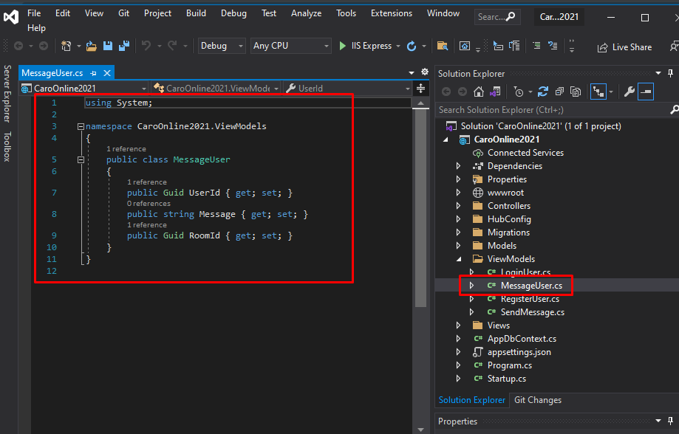

Sau khi nhận đc message r thì chúng ta tạo controller để đẩy cái message vào SignalR

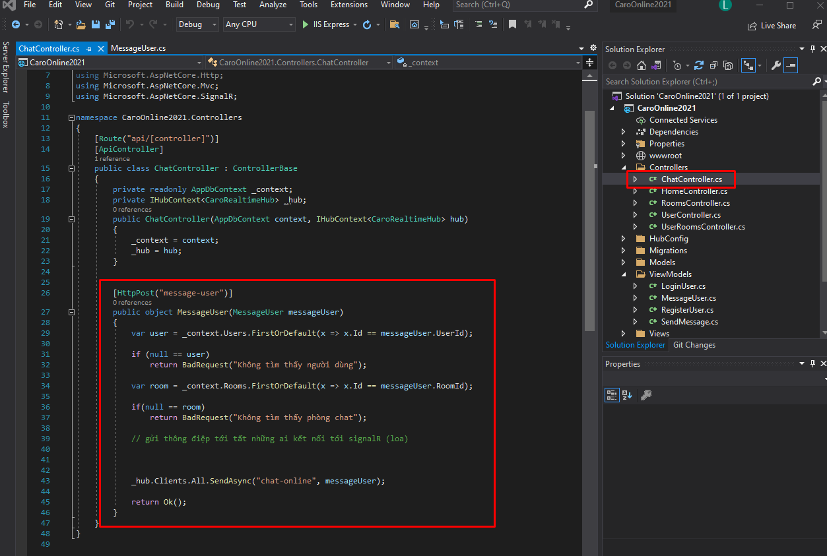

Front-end

Đầu tiên là chúng ta phải gửi được đoạn chat tới Server

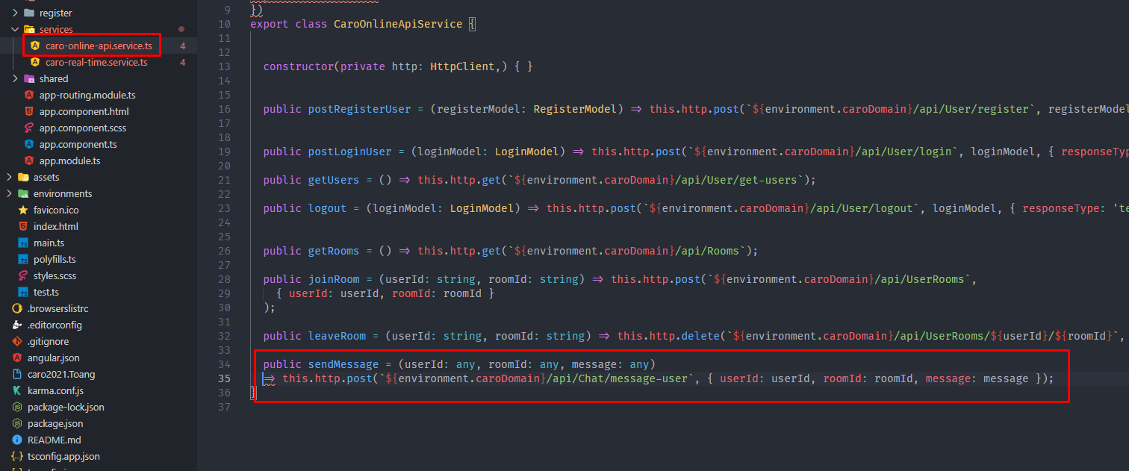

Chúng ta tạo ra 1 kênh khác trong SignalR ( kênh này để lắng nghe chat )

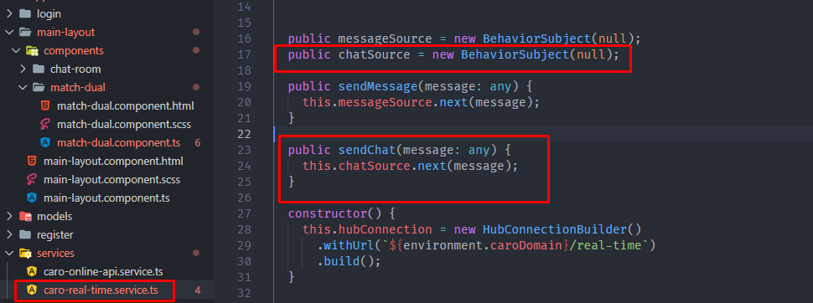

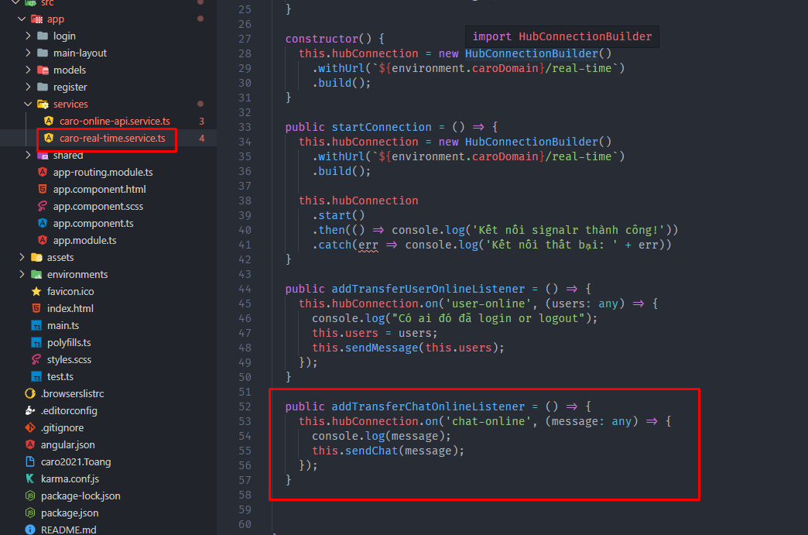

Trong component match-dual viết hàm lắng nghe

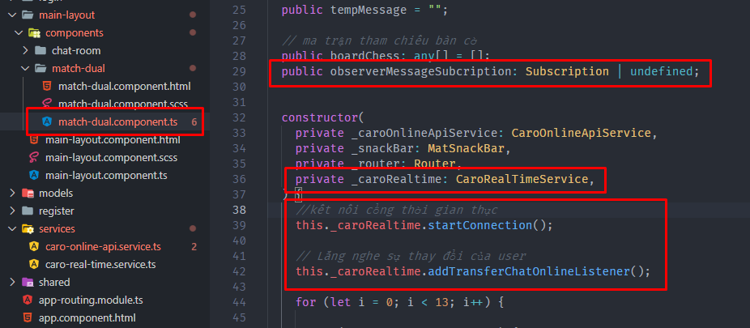

Call Api chat

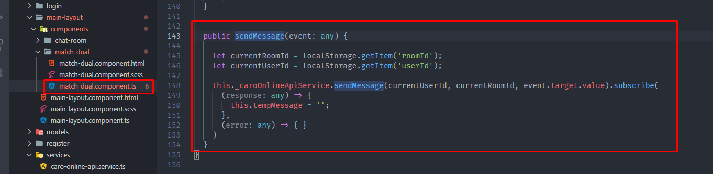

Lắng nghe message trong SignalR

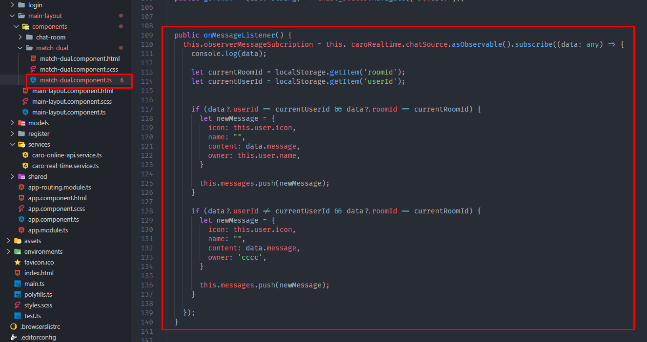

Thanh scroll cb bằng miệng cho đã

